**Primeros pasos con pl sql:**

**Imprimir nombre:**

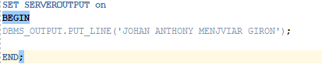

**Bloques anonimos y variables**

* 2-Crear dos variables de tipo numérico y visualizar su suma

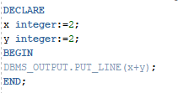



* 3-Modificar el ejemplo anterior y ponemos null como valor de una de las variables. ¿Qué resultado arroja? Volvemos a ponerla un valor numérico

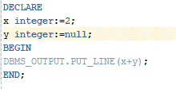



* 4-Añadir una constante al ejercicio. Sumamos las 2 variables y la constantes. Intentar modificar la constante. ¿Es posible?

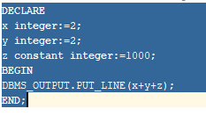



* 5-Crear un bloque anónimo que tenga una variable de tipo VARCHAR2 con nuestro nombre, otra numérica con la edad y una tercera con la fecha de nacimiento. Visualizarlas por separado y luego intentar concatenarlas. ¿es posible?

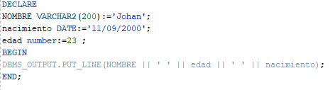



**Variables y constantes:**

Práctica adicional Variables y Constantes

/*Queremos calcular el impuesto de un producto

o El impuesto será del 21%. Le debemos poner en una constante

o Creamos una variable de tipo number (5,2) para poner el precio del

producto

o Creamos otra variable para el resultado. Le decimos que es del

mismo tipo (type) que la anterior

o Hacemos el cálculo y visualizamos el resultado.

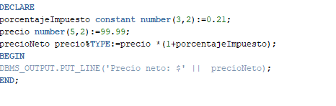

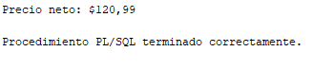

**Funciones en sql:**

* Iniciales del nombre en mayúsculas separado por puntos:

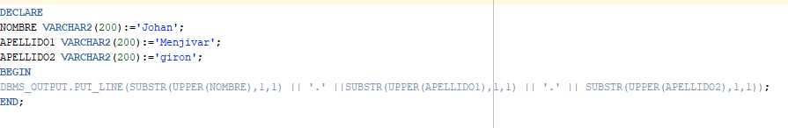



* Nombre del dia que naci:

